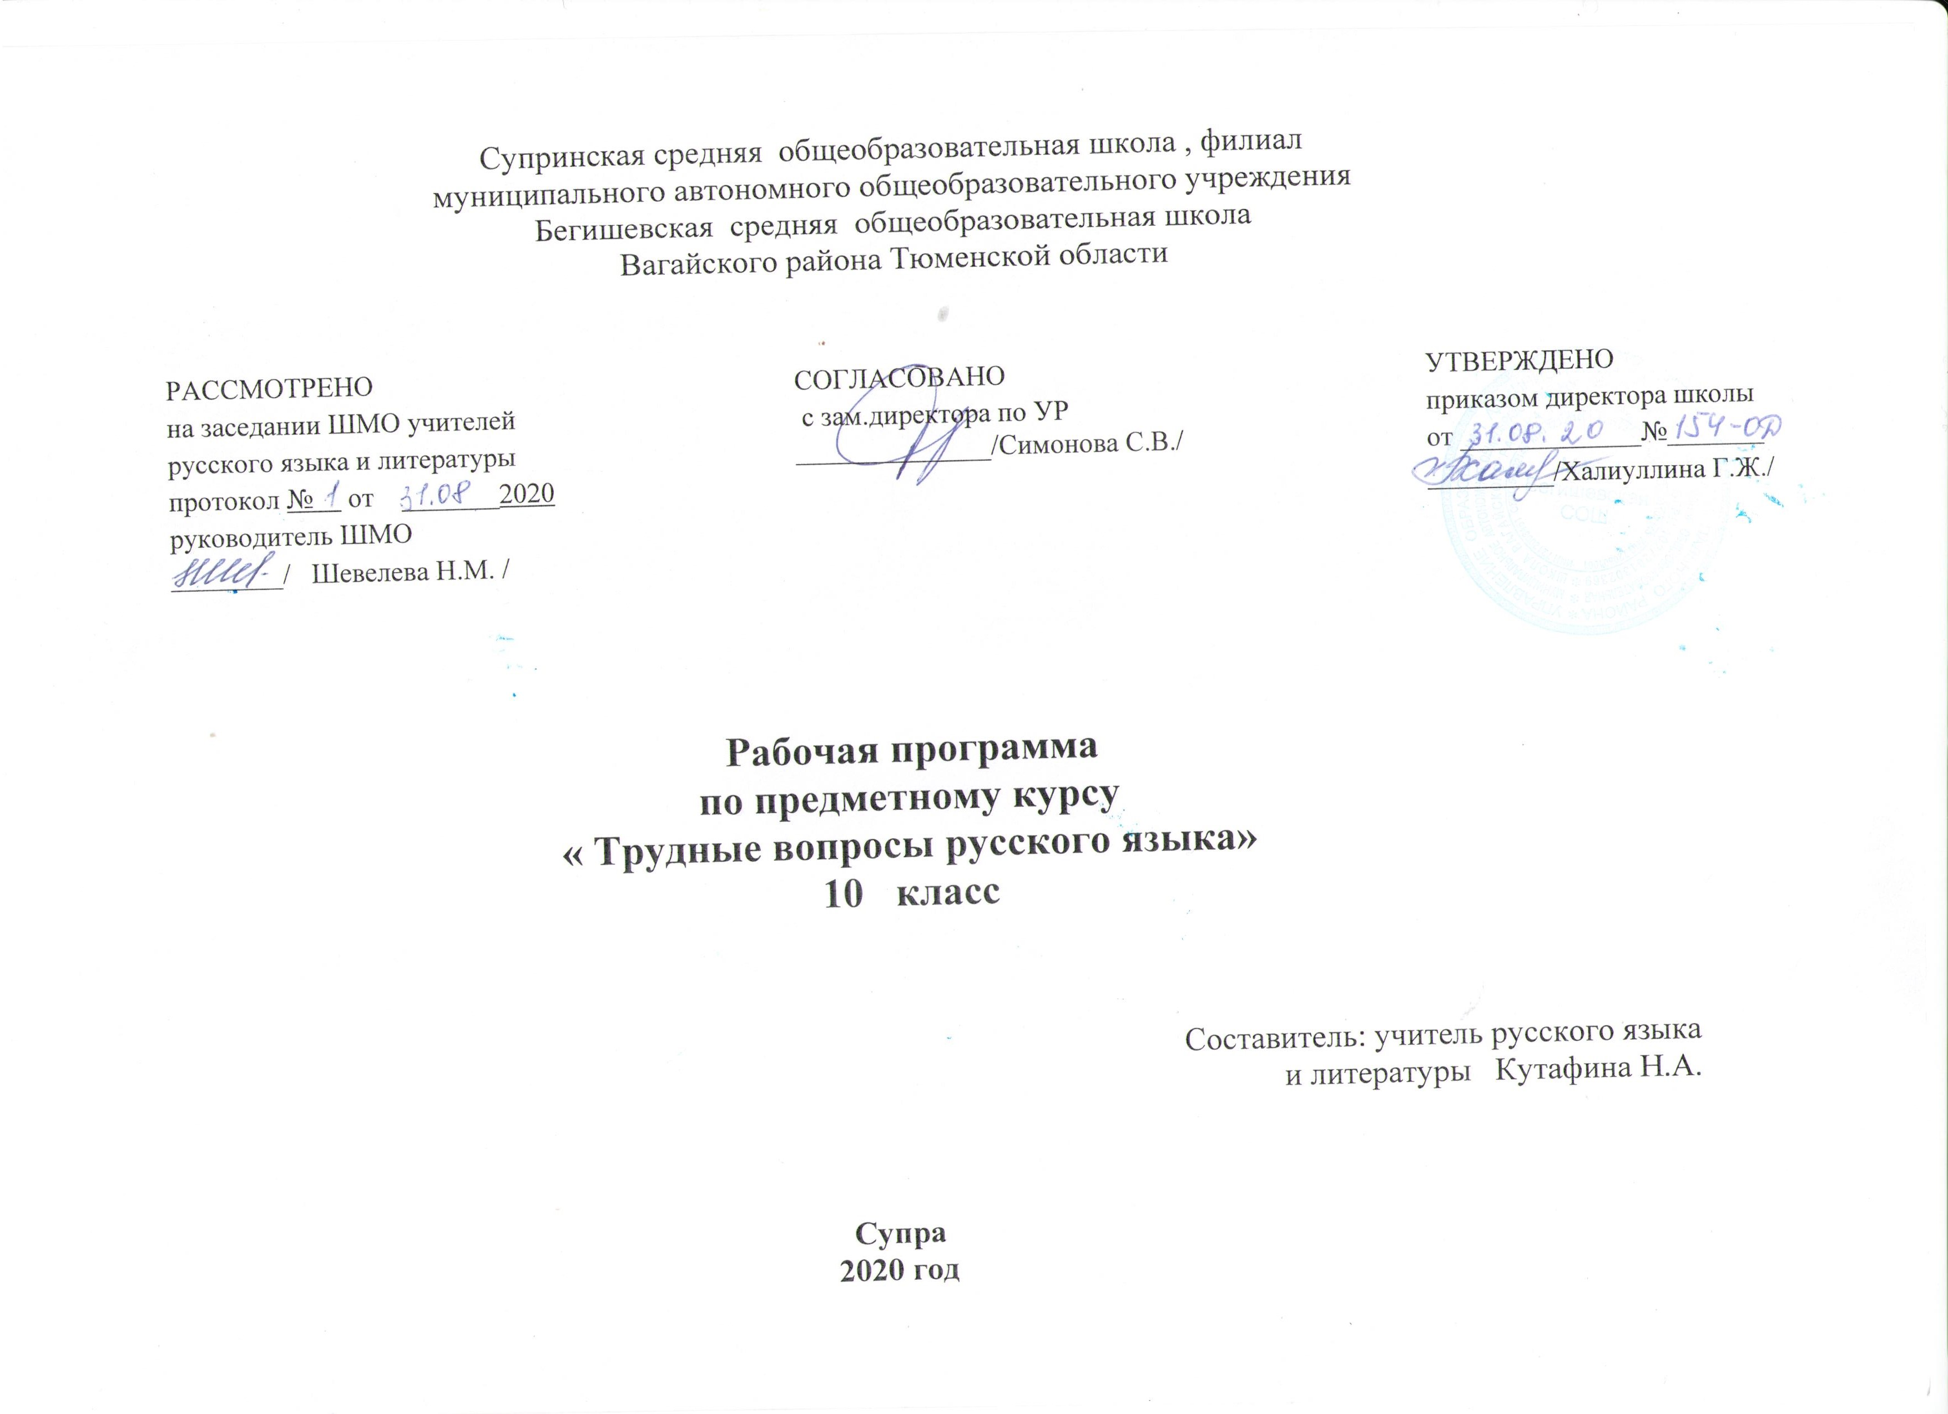

Планируемые результаты изучения
Личностные результаты:
- понимание русского языка как одной из основных национально – культурных ценностей русского народа;
- осознание эстетической ценности русского языка;
- достаточный объем словарного запаса и усвоение грамматических средств.

Метапредметные результаты:
- владение всеми видами речевой деятельности (аудирование и чтение):
- понимание информации устного и письменного сообщения (коммуникативной установки, темы текста, основной мысли, основной и дополнительной информацией);
- владение разными видами чтения (поисковым, просмотровым, ознакомительным, изучающим) текстов разных стилей и жанров;
- восприятие на слух текстов разных стилей и жанров; владение разными видами аудирования (выборочным, ознакомительным, детальным);
- способность извлекать информацию из различных источников, включая средства массовой информации, компакт – диски учебного назначения, ресурсы Интернета);
- свободно пользоваться словарями различных видов, справочной литературой, в том числе и на электронных носителях;
- овладение приемами отбора и систематизации материала на определенную тему; умение вести самостоятельный поиск информации; способствовать к преобразованию, сохранению и передаче информации, полученной в результате чтения или аудирования;
- умение сопоставлять и сравнивать речевые высказывания с точки зрения их содержания, стилистических особенностей и использованных языковых средств;
- говорение и письмо: способность определять цели предстоящей учебной деятельности (индивидуальной и коллективной), последовательность действий, оценивать достигнутые результаты и адекватно формулировать их в устной и письменной форме;
- умение воспроизводить прослушанный или прочитанный текст с заданной степенью свернутости (план, пересказ, конспект, аннотация);
- умение создавать устные и письменные тексты разных типов, стилей речи и жанров с учетом замысла, адресата и ситуации общения;
- способность свободно, правильно излагать свои мысли в устной и письменной форме, соблюдать нормы построения текста (логичность, последовательность, связность, соответствие теме и др.); адекватно выражать свое отношение к фактам и явлениям окружающей действительности, к прочитанному, услышанному, увиденному;
- владение различными видами монолога (повествование, описание, рассуждение, сочетание разных видов монолога) и диалога (этикетный, диалог – расспрос, диалог – побуждение, диалог – обмен мнениями; сочетание разных видов диалога);
- соблюдение в практике речевого общения основных орфоэпических, лексических, грамматических, стилистических норм современного русского литературного языка; соблюдение основных правил орфографии и пунктуации в процессе письменного общения;
- способность участвовать в речевом общении, соблюдая нормы речевого этикета; адекватно использовать жесты, мимику в процессе речевого общения;
- способность осуществлять речевой самоконтроль в процессе учебной деятельности и в повседневной практике речевого общения; способность оценивать свою речь с точки зрения ее содержания, языкового оформления; умение находить грамматические и речевые ошибки, недочеты, исправлять их; совершенствовать и редактировать собственные тексты;
- умение выступать перед аудиторией сверстников с небольшими сообщениями, докладом, рефератом, участие в спорах, обсуждениях актуальных тем с использованием различных средств аргументации;
- применение приобретенных знаний, умений и навыков в повседневной жизни; способствовать использованию родного языка как средство получения знаний по другим учебным предметам; применение полученных знаний, умений и навыков анализа языковых явлений на межпредметном уровне (на уроках иностранного языка, бурятского, литературы и др.);
- коммуникативно целесообразное взаимодействие с окружающими людьми в процессе речевого общения, совместного выполнения какого – либо задания, участия в спорах, обсуждениях актуальных тем; овладение национально – культурными нормами речевого поведения в различных ситуациях формального и неформального межличностного и межкультурного общения.

Предметные результаты:
- представления об основных функциях языка, о роли русского языка как национального языка русского народа, как государственного языка Российской Федерации и языка межнационального общения, о связи языка и культуры в жизни человека и общества;
- понимание места родного языка в системе гуманитарных наук и его роли в образовании в целом;
- усвоение основных научных знаний о родном языке, понимание взаимосвязи его уровней и единиц; освоение базовых понятий лингвистики и ее основных разделов; язык и речь, речевое общение, речь устная и письменная, монолог, диалог и их виды; ситуация речевого общения; разговорная речь; научный, публицистический, официально – деловой стили, язык художественной литературы; жанры научного, публицистического, официально – делового стилей и разговорной речи; функционально – смысловые типы речи (повествование, описание, рассуждение; текст, типы текста; основные единицы языка, их признаки и особенности употребления в речи;
- овладение основными стилистическими ресурсами лексики и фразеологии русского языка, основными нормами русского литературного языка (орфоэпическими, лексическими, грамматическими, орфографическими, пунктуационными), нормами речевого этикета и использование их в своей речевой практике при создании устных и письменных высказываний;
- опознавание и анализ единиц языка, грамматических категорий языка, уместное употребление языковых единиц адекватно ситуации речевого общения;
- проведение различных видов анализа слова (фонетический, морфемный, словообразовательный, лексический, морфологический), синтаксического анализа словосочетания и предложения, многоаспектного анализа текста с точки зрения его основных признаков и структуры, принадлежности к определенным функциональным разновидностям языка, особенностей языкового оформления, использования выразительных средств языка;
- понимание коммуникативно – эстетических возможностей лексической и грамматической синонимии и использование их в собственной речевой практике;
- осознание эстетической функции родного языка, способность оценивать эстетическую сторону речевого высказывания при анализе текстов художественной литературы.

Выпускник научится:
– использовать языковые средства адекватно цели общения и речевой ситуации;
– использовать знания о формах русского языка (литературный язык, просторечие, народные говоры, профессиональные разновидности, жаргон, арго) при создании текстов;
– создавать устные и письменные высказывания, монологические и диалогические тексты определенной функционально-смысловой
принадлежности (описание, повествование, рассуждение) и определенных жанров (тезисы, конспекты, выступления, лекции, отчеты, сообщения, аннотации, рефераты, доклады, сочинения)
– выстраивать композицию текста, используя знания о его структурных элементах;
– подбирать и использовать языковые средства в зависимости от типа текста;
– правильно использовать лексические и грамматические средства связи предложений при построении текста;
– создавать устные и письменные тексты разных жанров в соответствии с функционально-стилевой принадлежностью текста;
– сознательно использовать изобразительно-выразительные средства языка при создании текста в соответствии с выбранным профилем обучения;
– использовать при работе с текстом разные виды чтения (поисковое, просмотровое, ознакомительное, изучающее, реферативное) и аудирования (с полным пониманием текста, с пониманием основного содержания, с выборочным извлечением информации);
– анализировать текст с точки зрения наличия в нем явной и скрытой, основной и второстепенной информации, определять его тему, проблему и основную мысль;
– извлекать необходимую информацию из различных источников и переводить ее в текстовый формат;
– преобразовывать текст в другие виды передачи информации;
– выбирать тему, определять цель и подбирать материал для публичного выступления;
– соблюдать культуру публичной речи;
– соблюдать в речевой практике основные орфоэпические, лексические, грамматические, стилистические, орфографические и пунктуационные нормы русского литературного языка;
– оценивать собственную и чужую речь с позиции соответствия языковым нормам;
– использовать основные нормативные словари и справочники для оценки устных и письменных высказываний с точки зрения соответствия языковым нормам.

Выпускник получит возможность научиться:
– распознавать уровни и единицы языка в предъявленном тексте и видеть взаимосвязь между ними;
– анализировать при оценке собственной и чужой речи языковые средства, использованные в тексте, с точки зрения правильности, точности и уместности их употребления;
– комментировать авторские высказывания на различные темы (в том числе о богатстве и выразительности русского языка);
– отличать язык художественной литературы от других разновидностей современного русского языка;
– использовать синонимические ресурсы русского языка для более точного выражения мысли и усиления выразительности речи;
– иметь представление об историческом развитии русского языка и истории русского языкознания;
– выражать согласие или несогласие с мнением собеседника в соответствии с правилами ведения диалогической речи;
– дифференцировать главную и второстепенную информацию, известную и неизвестную информацию в прослушанном тексте;
– проводить самостоятельный поиск текстовой и нетекстовой информации, отбирать и анализировать полученную информацию;
– сохранять стилевое единство при создании текста заданного функционального стиля;
– владеть умениями информационно перерабатывать прочитанные и прослушанные тексты и представлять их в виде тезисов, конспектов, аннотаций, рефератов;
– создавать отзывы и рецензии на предложенный текст;
– соблюдать культуру чтения, говорения, аудирования и письма;
– соблюдать культуру научного и делового общения в устной и письменной форме, в том числе при обсуждении дискуссионных проблем;
– соблюдать нормы речевого поведения в разговорной речи, а также в учебно-научной и официально-деловой сферах общения;
– осуществлять речевой самоконтроль;
– совершенствовать орфографические и пунктуационные умения и навыки на основе знаний о нормах русского литературного языка;
– использовать основные нормативные словари и справочники для расширения словарного запаса и спектра используемых языковых средств;
– оценивать эстетическую сторону речевого высказывания при анализе текстов (в том числе художественной литературы).
Требования к уровню подготовки учащихся
В результате обучения учащиеся должны:
- знать определения основных изученных в 10 классе языковых явлений, речеведческих понятий, орфографических правил, обосновывать свои ответы, приводя нужные примеры;
- по фонетике и графике: производить фонетический разбор слова; соотносить звуковой облик слова с его графическим изображением; свободно пользоваться алфавитом при работе со словарем; не смешивать буквы и звуки;
- по орфоэпии: правильно произносить употребительные слова изученных частей речи; пользоваться орфоэпическим словарем;
- по лексике: пользоваться толковым словарем, словарем синонимов, антонимов; толковать лексическое значение слова с помощью толкового словаря, через антонимы и синонимы; давать анализ лексического значения слова; характеризовать слова с точки зрения употребления и с точки зрения происхождения; правильно использовать паронимы; объяснять значение фразеологизмов;
- по морфемике и словообразованию: выделять морфемы на основе словообразовательного анализа слова; выделять основу слова; образовывать новые слова с помощью типичных для изученных частей речи суффиксов, с помощью приставок, приставок и суффиксов; сложения основ; производить морфемный разбор; производить словообразовательный разбор;
- по морфологии: различать части речи по наличию у слова определенных морфологических признаков; указывать морфологические признаки и функцию в предложении изученных частей речи; уметь образовывать формы частей речи; производить морфологический разбор самостоятельных и служебных частей речи;
- по синтаксису: выделять словосочетание в предложении; определять главное и зависимое слово; образовывать словосочетания с именем существительным, глаголом в качестве главного и зависимого слова: определять вид предложения по цели высказывания, интонации; определять грамматическую основу предложения; определять вид предложения по количеству грамматических основ; определять вид предложения по наличию/отсутствию второстепенных членов предложения; определять виды осложнения простого предложения; различать простое и сложное предложение; производить синтаксический разбор простого и сложного предложений
- по связной речи: читать учебно-научный текст изучающим чтением: владеть приемами ознакомительного чтения учебно-научного текста; выделять в учебно-научном тексте ключевые слова, составлять план; определять тему, основную мысль (авторский замысел) в тексте из художественного произведения, пересказывать текст подробно и сжато; понимать основные отличия текстов-описаний, текстов-повествований, текстов-рассуждений, писать тексты этих типов; определять стиль текста; письменно подробно излагать художественный и учебно-научный текст; пытаться использовать в собственной письменной речи изученные особенности частей речи (синонимию, многозначность, антонимию), синтаксических конструкций; последовательно развивать мысль в сочинении в соответствии с темой и замыслом, делать абзацные отступы; озаглавливать текст, пользуясь разными типами заголовков;
- по орфографии: находить изученные орфограммы в словах и между словами, правильно писать слова с изученными орфограммами; обосновывать выбор написания; находить и исправлять орфографические ошибки; правильно писать изученные в 10 классе слова с непроверяемыми написаниями;
- по пунктуации: находить изученные типы смысловых отрезков в предложениях и тексте, правильно оформлять предложения изученных типов и текст в соответствии с изученными пунктуационными правилами; обосновывать место и выбор знака препинания; находить и исправлять пунктуационные ошибки на изученные правила.
СОДЕРЖАНИЕ ПРОГРАММЫ
Введение (2 ч.)
Нормативные и методические документы по подготовке и проведению государственной (итоговой) аттестации в форме ЕГЭ по русскому языку. Особенности ЕГЭ по русскому языку. Спецификация экзаменационной работы. Кодификатор. Демонстрационная версия. Критерии и нормы оценки тестовых заданий и сочинения.
Языковые нормы. (1 ч.)
Литературный язык. Нормы речи. Словари русского языка.
Орфоэпические нормы (1 ч.)
Основные правила орфоэпии. Орфография. Ударение.
Лексические нормы (3 ч.)
Лексическое и грамматическое значение слова. Лексическое многообразие лексики русского языка.. Деление лексики русского языка на группы в зависимости от смысловых связей между словами. Омонимы, синонимы, антонимы, паронимы; общеупотребительная лексика, лексика ограниченного употребления; заимствованная лексика, устаревшие и новые слова. Фразеологизмы. Речевые ошибки на лексическом уровне, их предупреждение.
Грамматические нормы (3 ч.)
Грамматические нормы: словообразовательные, морфологические, синтаксические.
Словообразовательные нормы (2 ч.)
Способы словообразования. Ошибочное словообразование. Предупреждение ошибок.
Морфологические нормы (9 ч.)
Морфологические нормы русского языка. Правила и нормы образования форм слов разных частей речи. Части речи. Грамматическое значение, морфологичесике признаки и синтаксическя роль. Варианты падежных окончаний. Грамматические и речевые ошибки на морфологическом уровне, их предупреждение. Средства связи предложений в тексте.
Синтаксические нормы (13 ч.)
Словосочетание. Виды словосочетаний. Нормы согласования, управления, примыкания. Построение словосочетаний.
Предложение. Порядок слов в предложении. Виды предложений. Грамматическая основа предложения. Подлежащее и сказуемое как главные члены предложения, способы их выражения. Простое и сложное предложения.
Построение предложений с однородными членами. Построение сложносочинённых и сложноподчиненных предложений. Синтаксическая синонимия. Правила преобразования прямой речи в косвенную. Типичные ошибки при нарушении синтаксических норм, их предупреждение
Тематический план
№  П/П | ТЕМА | КОЛ-ВО  ЧАСОВ | ТЕОРЕТ.  ЧАСТЬ | ПРАКТИЧ.  ЧАСТЬ
 | 10 класс
1 | Введение. Нормативно-правовое обеспечение ЕГЭ | 2 | 1 | 1
2 | Литературный язык. Языковые нормы. | 1 | 1 | -
3 | Орфоэпические нормы русского языка | 1 | - | 1
4 | Лексические нормы | 3 | 1 | 2
5 | Грамматические нормы | 3 | 1 | 2
6 | Словообразовательные нормы | 2 | 1 | 1
7 | Морфологические нормы. | 9 | 2 | 7
8 | Синтаксические нормы и пунктуация | 13 | 2 | 11
 | Всего в 10 классе | 34 | 9 | 25

Тематическое планирование
№ п/п | Тема занятия | Количество часов
 | 10 класс – 34 часа
I | Введение | 2
1. | Нормативные и методические документы по подготовке и проведению государственной (итоговой) аттестации в форме ЕГЭ по русскому языку. Особенности ЕГЭ по русскому языку. | 1
2. | Спецификация экзаменационной работы. Кодификатор. Демонстрационная версия. Критерии и нормы оценки тестовых заданий и сочинения | 1
II | Языковые нормы | 1
3 | Литературный язык. Языковые нормы. Типы норм. Словари русского языка. | 1
III | Орфоэпические нормы | 1
4. | Основные правила орфоэпии. Орфография. Ударение. | 1
IV | Лексические нормы | 3
5. | Лексическое и грамматическое значение слова. Лексическое многообразие лексики русского языка. | 1
6. | Деление лексики русского языка на группы в зависимости от смысловых связей между словами. Омонимы, синонимы, антонимы, паронимы; общеупотребительная лексика, лексика ограниченного употребления; заимствованная лексика, устаревшие и новые слова. | 1
7. | Фразеологизмы. Речевые ошибки на лексическом уровне, их предупреждение. | 1
V | Грамматические нормы | 3
8. | Грамматические нормы. | 1
9. | Грамматические нормы. словообразовательные, морфологические, синтаксические. | 1
10. | Грамматические ошибки и их предупреждение. | 1
VI | Словообразовательные нормы | 2
11. | Словообразовательные нормы. Способы словообразования. Ошибочное словообразование. | 1
12. | Предупреждение ошибок при словообразовательном анализе. | 1
VII | Морфологические нормы | 9
13. | Морфологические нормы. | 1
14. | Правила и нормы образования форм слов разных частей речи. | 1
15. | Морфология и орфография. Морфологические нормы русского языка. Варианты падежных окончаний | 1
16. | Самостоятельные части речи. Грамматическое значение, морфологические признаки и синтаксическая роль. | 1
17. | Служебные части речи. | 1
18. | Междометия. Звукоподражательные слова. | 1
19. | Морфология. Средства связи предложений в тексте. | 1
20. | Грамматические и речевые ошибки на морфологическом уровне. | 1
21. | Грамматические и речевые ошибки на морфологическом уровне. | 1
VIII | Синтаксические нормы. | 13
22. | Словосочетание, виды словосочетаний, их построение. Лексическая сочетаемость слов. | 1
23. | Предложение. Порядок слов в предложении. Грамматическая (предикативная) основа предложения. Подлежащее и сказуемое как главные члены предложения, способы их выражения. | 1
24. | Простые и сложные предложения. | 1
25. | Односоставные предложения. Неполные предложения. Интонационная норма. | 1
26. | Нормы согласования | 1
27. | Нормы управления. | 1
28. | Нормы примыкания. | 1
29. | Синтаксическая синонимия. | 1
30. | Знаки препинания в простом предложении. Преобразование прямой речи в косвенную. | 1
31. | Предложения со словами и конструкциями, грамматически не связанными с членами предложения | 1
32. | Знаки препинания в сложносочинённых предложениях. | 1
33. | Знаки препинания в сложноподчинённых предложениях. | 1
34. | Знаки препинания в сложных бессоюзных предложениях. Итоговая контрольная работа | 1

